Temat kompleksowy: WIOSNA WSZĘDZIE
Temat dnia: Wiosna w ogrodzie
Data: 15.04.2021r. - czwartek
Grupa dzieci: 5-6 latki

- „Ogrodnik jak czarodziej" – słuchania wiersza Karoliny Kwiatkowskiej –
Rodzicu przeczytaj następujący wiersz:
Pewien ogrodnik o którym dziś mowa będzie,
stworzył ogródek, a w nim skarby wszędzie.
Ogrodnik codziennie sadzi, sieje i podlewa,
a także czaruje i świat w piękny zmienia.
Ogrodnik z magią ma dużo wspólnego,
bo z małego nasionka urośnie coś całkiem dużego.
Bo jak wytłumaczyć to zjawisko mamy,
według mnie to są właśnie czary.
Z uczuciem plewi, uprawia, hoduje
co duże zbiory mu zawsze gwarantuje.
Taczki, motyki, grabi i sekatora
używa codziennie do uprawy pola.
Gdy na stole owoców, warzyw stoi pełna taca,
pomyśl wtedy o ogrodniku, bo to jego ciężka praca.
Piękne i kolorowe kwiaty to też jego sprawka,
i dzięki niemu każda kobieta można dostać bratka.
A jeśli czarować chcesz i Ty
Zasadź z nami roślinkę w mig.

Pytania:
- Kim jest ogrodnik?
- Czym zajmuję się ogrodnik?
- Jakie ma narzędzia?
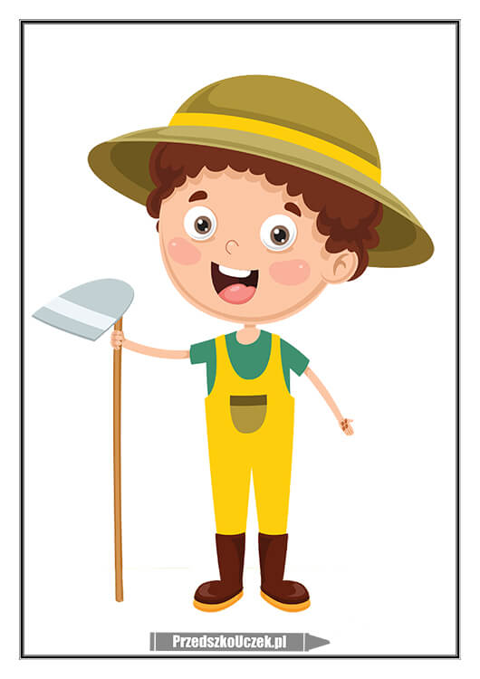

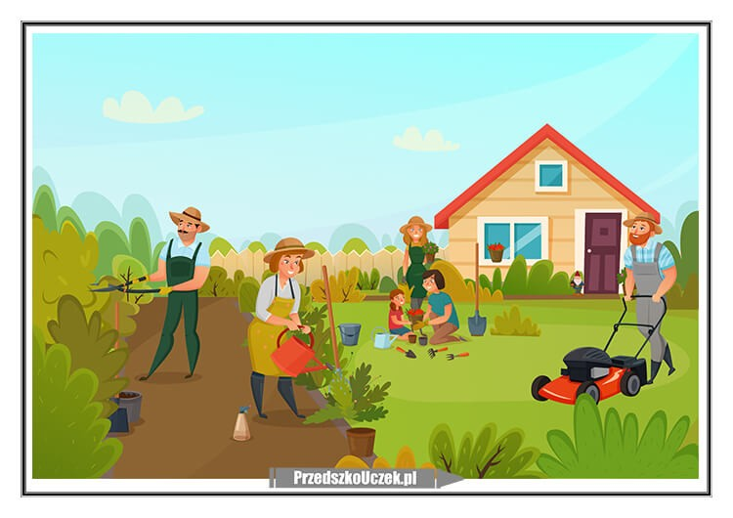
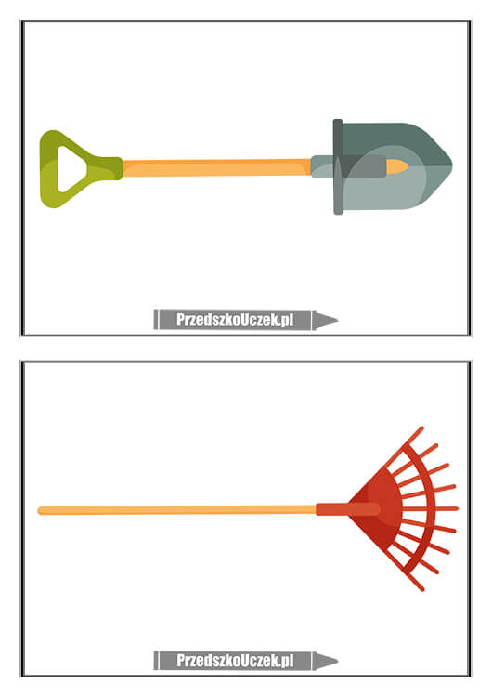

2. Zabawa ruchowo-naśladowcza do piosenki „W naszym ogródeczku”

W naszym ogródeczku dz. rysują rękoma koła przed sobą
zrobimy porządki dz. „grożą” palcem wskazującym, na zmianę jedną i drugą ręką
Wygrabimy ścieżki dz. naśladują grabienie
przekopiemy grządki dz. naśladują kopanie łopatą
Raz dwa trzy. dz. klaszczą 3 razy

Potem w miękką ziemię dz. naśladują wrzucanie nasionek do ziemi
wsiejemy nasionka
Będą się wygrzewać dz. „wkręcają żaróweczki”
na wiosennym słonku
Raz dwa trzy. dz. klaszczą 3 razy

Spadnie ciepły deszczyk dz. poruszają paluszkami i ponad głowami i powoli
i wszystko odmieni opuszczają je wzdłuż całego ciała aż do podłogi.
W naszym ogródeczku dz. rysują rękoma koła przed sobą.
grządki zazieleni
Raz dwa trzy. dz. klaszczą 3 razy

3.Rozmowa na temat prac, jakie wykonuje ogrodnik.
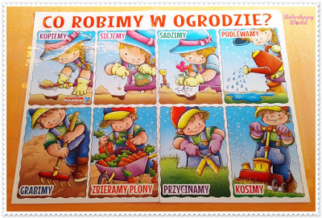

4. „Kwiaty-minki”- zabawa logopedyczna z wykorzystaniem kart Kwiaty-minki.pdf
Rodzic czyta polecenie z wylosowanej przez dziecko karty. Zadaniem przedszkolaka jest jego prawidłowe wykonanie. Załącznik: kwiaty- minki.

- „Dzieci i kwiatki” - zabawa ruchowa
Przy piosence „Jestem sobie ogrodniczka” dziecko porusza się swobodnie po pokoju. Na pauzę w muzyce przysiada na kwiatku –sylweta wycięta z kartonu.
https://www.youtube.com/watch?v=zhvQFI04CX8

- Kochane dzieci teraz czas na prace plastyczną – technika dowolna
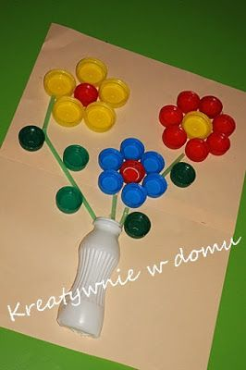
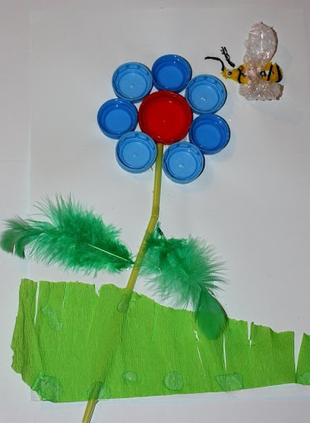

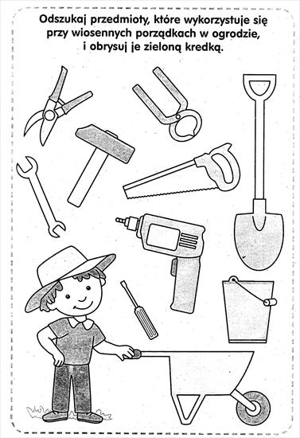
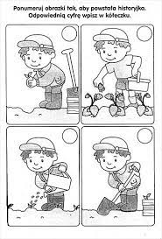
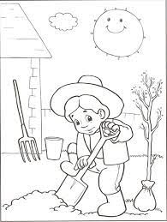

Relacje z wykonanych zadań można wysyłać na adres: przedszkolecalineczka124@gmail.com

DZIĘKUJEMY

